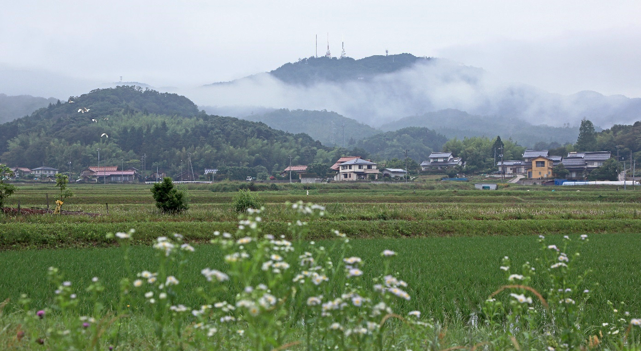

～弁慶（弁吉）のふるさとを歩く～

健康まつえ２１松東ブロック推進隊
合同ウォーキング ＝

§ 開催日時 平成２８年５月２８日（土） （9：00～12：00）
・本庄小学校 8：50 集合
・駐車場が限られていますので極力乗合わせ願います

§ コ ー ス 本庄小学校集合～長見神社（弁吉誕生の地）
～枕木（弁慶越えた坂）～水辺の楽校 （昼食）
（*）本庄小学校～長見神社間はバスで移動します
（*）約6ｋｍのウォーキングコースです

§ 参 加 費 一人 ５００円 （昼食代こみ）

§ 申込み先 美保関、島根、八束、川津、持田、朝酌、本庄の各公民館
川津公民館 ２１－２３４９
§ 締め切り 平成２８年５月２４日 （火）
先着 20名 (各公民館)
§ 中止決定 雨天等により中止する場合は、５月２７日（金）午後４時までに各公民館へ連絡します

§ 持 ち 物 飲み物、敷物（屋外で昼食をします）

§ 主 催 健康まつえ２１ 松東ブロック推進隊

§ そ の 他 写真撮影を行いますが、これは推進隊の活動ＰＲのみに使用しますので御協力をお願いします

